已完成的改进和存在的问题

## 已完成的改进

1. **美化界面**

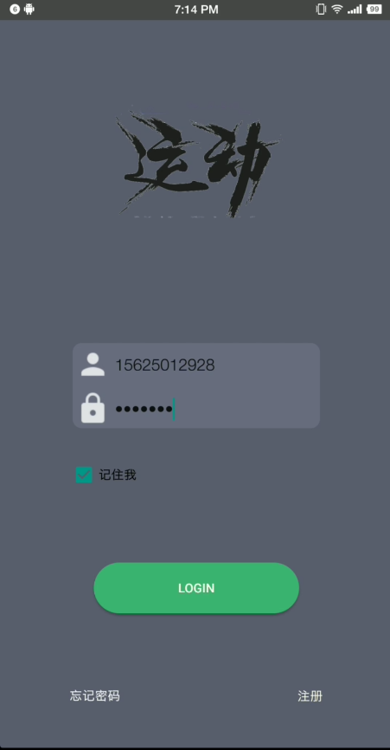 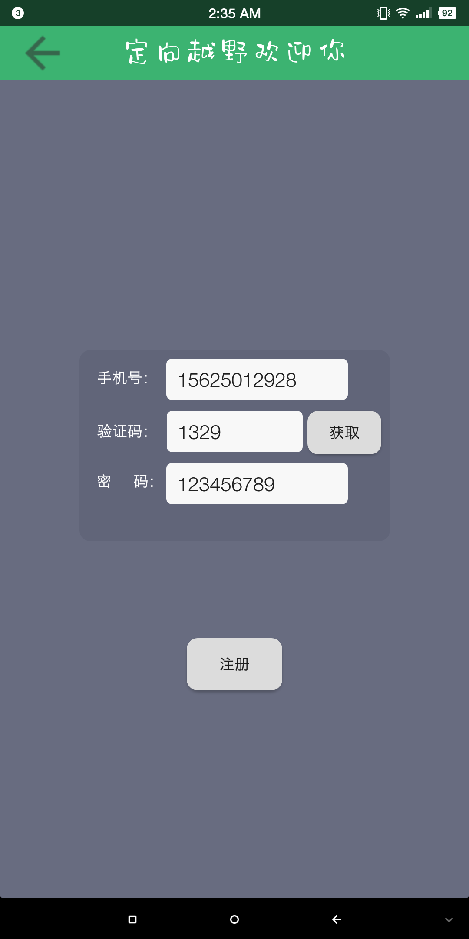  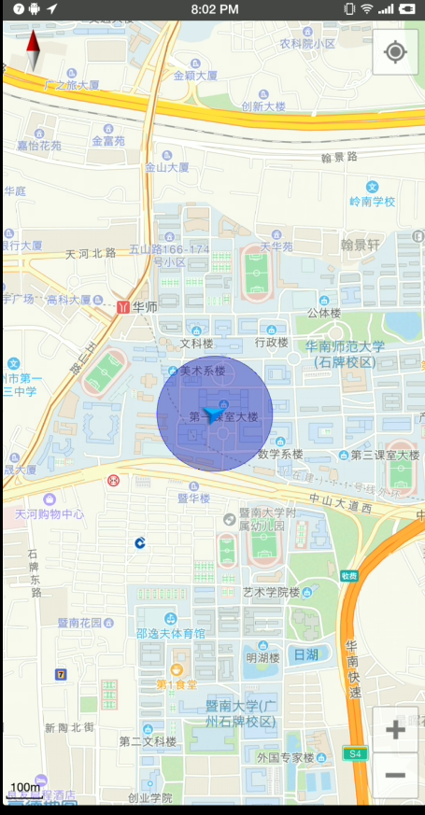 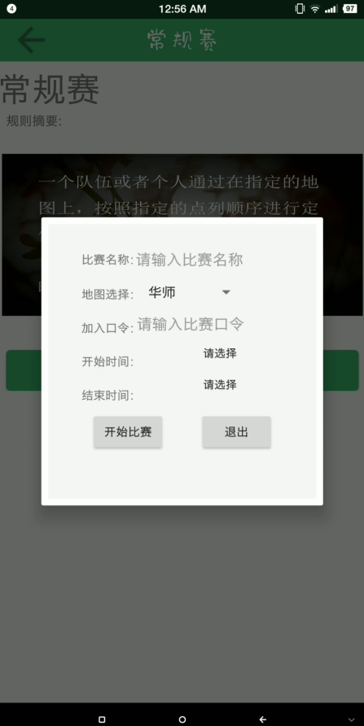 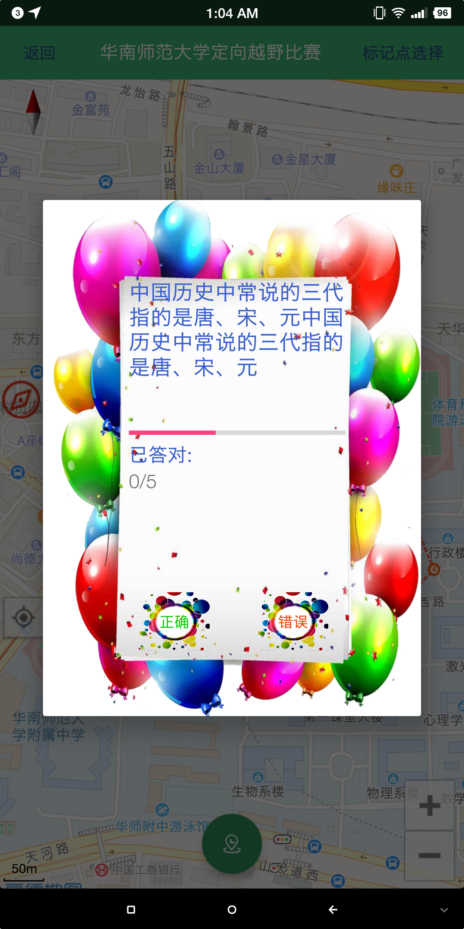 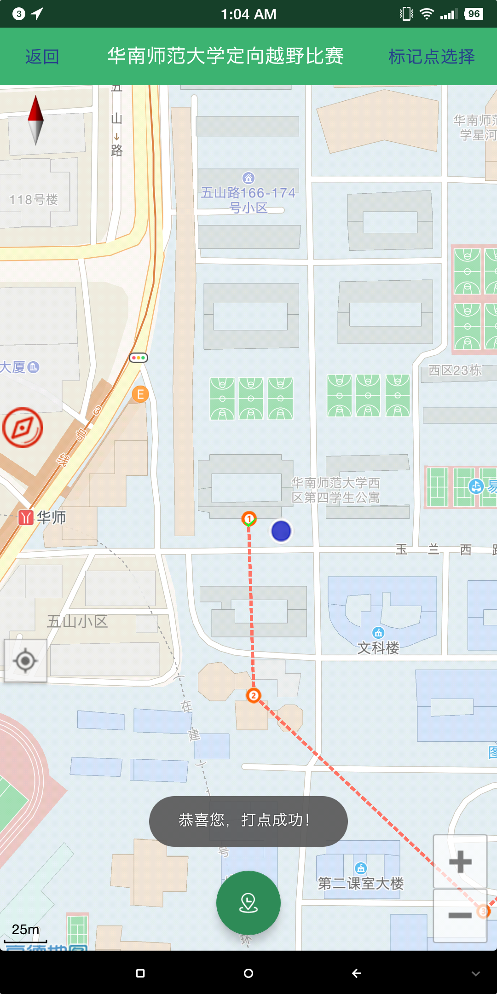 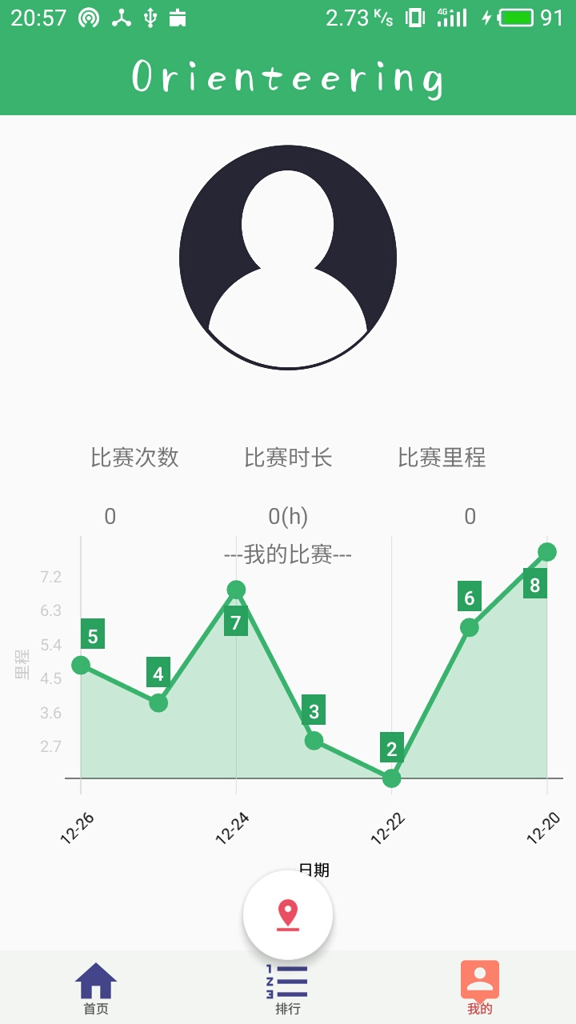 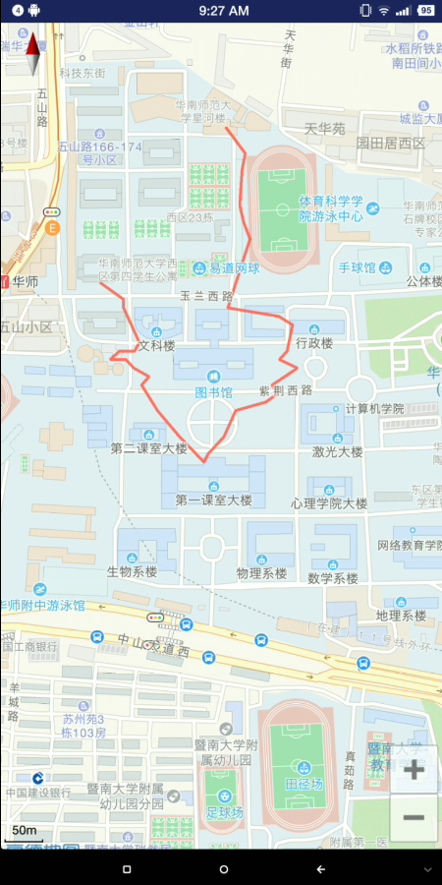

1. **提供组队功能**



1. **提供比赛加密功能**



1. **服务器回传数据以降低服务器的压力**

使用个推的API，在用户加载地图界面的时候，上传用户的Client ID，并在用户队友打点时，回传信息，方便队员知道比赛完成情况，如果这里轮询服务器的话，则会占用大量的资源，这是我们所不愿意看到的

1. **注册验证**
   1. 调用了mob公司的SDK，通过获取mob公司提供的免费验证码，获取验证码成功之后返回验证，再通过验证结果进行下一步操作，在这里的注册和更改密码都是用的同一个activity跳转，实现功能的不一样，是在登陆模块传入按钮的信息，从而发送不同的网络请求来进行修改密码和注册的行为。
   2. 因为mob公司的新版sdk存在问题，通过人工咨询客服得到旧版sdk并使用，同时在获取验证码的时候，采用异步线程的方式，设置倒计时，同时与服务器连接，保证了验证码的可靠性。接着登陆依然是通过比对自建服务器端中的账号密码信息，从而通过验证并加载数据。

## 仍存在的问题

1. **实际定位中，个别可能会由于网络，手机设备等问题出现打不了卡的情况，没有增加补救措施。**
   1. 我们的软件本身便通过大量的网络请求完成功能，这里面的基础便是用户拥有相对正常的网络环境，这亦是我们现在面对的最大的问题。